Dream-Team: Kartoffeln und Spargel
Im April beginnt die Spargelzeit – darum passen Kartoffeln und Spargel gut zusammen – zwei Rezepte für Kartoffeln mit grünem und weißem Spargel

Berlin, 25. Februar 2021. Während sich viele Obst- und Gemüsesorten bei uns mittlerweile ganzjährig genießen lassen, stellt der Spargel noch immer eine Ausnahme dar. Umso mehr freuen sich Fans der weißen und grünen Stangen daher auf den Beginn der heimischen Spargelsaison. Sie beginnt ab Mitte April und endet traditionell am 24. Juni. Genug Zeit also, um die köstlichen Gewächse in vielfältigen Variationen zu verspeisen – und das am besten mit Kartoffeln. Warum die tollen Knollen so gut zum Spargel passen und wie sich Kartoffeln mit Spargel ganz klassisch oder modern zubereiten lassen, zeigt die Kartoffel-Marketing GmbH.
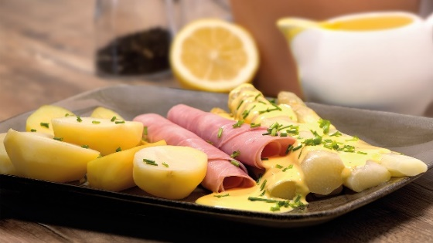
Ab April freuen sich viele wieder auf die beliebte Kombination Salzkartoffeln, Spargel und Sauce Hollandaise. Bildquelle: KMG/die-kartoffel.de (bei Verwendung bitte angeben)
Leichte Kost mit viel Geschmack
Kartoffeln und Spargel gehören einfach zusammen und ergänzen sich geschmacklich besonders gut. Auch mit ihren Inhaltsstoffen machen Kartoffeln und Spargel gleichermaßen eine gute Figur – und das im wahrsten Sinne des Wortes. Denn sowohl Spargel, als auch Kartoffeln eignen sich hervorragend für die leichte Frühlingsküche. Spargel besteht zu rund 93 Prozent aus Wasser und ist mit 18 Kilokalorien pro 100 Gramm ein besonders schlankes Lebensmittel. Durch die enthaltenen Nährstoffe wie Kalium oder Folsäure ist er zudem sehr gesund. Ganzjährig und aus regionalem Anbau im Gemüseregal zu finden ist die figurfreundliche Kartoffel: Sie besteht zu mehr als drei Vierteln aus Wasser, besitzt nur 0,1 Gramm Fett und enthält gekocht mit Schale auf 100 Gramm gerade einmal 70 Kilokalorien. Das besonders hochwertige pflanzliche Eiweiß und die Kohlenhydrate in der Knolle sorgen zudem für eine langanhaltende Sättigung.

Besonderer Genuss: Frühkartoffeln mit Spargel
Besonders gut mit Spargel kombinieren lassen sich Frühkartoffeln, die in Deutschland ab Ende Mai von den Feldern kommen. Was die jungen Knollen so beliebt macht, erklärt Dieter Tepel, Geschäftsführer der Kartoffel-Marketing GmbH: „Frühkartoffeln sind besonders zart und frisch im Geschmack. Sie werden bereits Ende Mai geerntet, anschließend unverzüglich an den Handel weitergeleitet und landen somit innerhalb weniger Tage vom Acker auf dem Teller.“ Die Frühkartoffel sollte immer frisch verzehrt werden, da sie wegen ihrer dünnen Schale maximal zwei Wochen gelagert werden kann. Gerade diese dünne Schale macht sie bei Verbraucherinnen und Verbrauchern so beliebt. Denn die Frühkartoffel kann mit Pelle gegessen werden. Es reicht, sie vorher leicht abzubürsten.

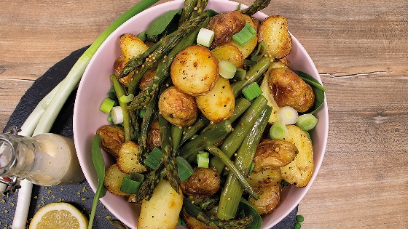
Klassisch oder modern: Kartoffeln und Spargel lecker kombiniert
Schmeckt nach Frühling: warmer Kartoffelsalat mit grünem Spargel. Bildquelle: KMG/die-kartoffel.de (bei Verwendung bitte angeben)
Immer wieder beliebt und einfach lecker ist der Klassiker Salzkartoffeln mit weißem Spargel, Sauce Hollandaise und Schinken. Dazu werden Kartoffeln und Spargel geschält und separat in Salzwasser gekocht. Sind sie gar, kann das Duo mit Schinken und Sauce Hollandaise serviert werden. Diese lässt sich einfach selber zubereiten: Auf einem warmen Wasserbad werden 50 ml Weißwein und 3 Eigelb mit einem Schneebesen zu einer leicht dickflüssigen Masse geschlagen und 150 g geschmolzene Butter nach und nach hinzugefügt. Sobald die Zutaten eine cremige Sauce bilden, kann diese abschließend mit Salz, Pfeffer und Zitronensaft abgeschmeckt werden.

Frühlingsfrisch schmeckt auch ein warmer Kartoffelsalat mit grünem Spargel. Dazu werden Frühkartoffeln oder Drillinge geputzt und halbiert sowie mit Salz und Pfeffer bestreut auf ein Backblech gelegt. Im vorgeheizten Ofen sollten sie anschließend rund 20 Minuten backen. Währenddessen kann der grüne Spargel gewaschen und, falls erforderlich, das untere Drittel der Stangen entfernt werden. Sind die 20 Minuten vorbei, ist es an der Zeit, den Spargel gemeinsam mit Senfkörnern zu den Kartoffeln auf das Backblech zu geben. Alles sollte nun weitere 5 bis 10 Minuten garen. Abschließend die Kartoffeln und den Spargel aus dem Ofen in eine Schüssel geben und mit einem Dressing aus Zitronensaft, Zitronenabrieb, süßem Senf, Dijon-Senf, Olivenöl und Sahne übergießen. Wer mag, kann den Salat noch mit gekochten Erbsen und Babyspinat garnieren und mit geschnittenen Frühlingszwiebeln bestreuen.

Ein Rezept für Kartoffeln, Spargel und Sauce Hollandaise gibt es hier: https://www.die-kartoffel.de/suche/rezepte/kartoffeln-spargel-hollandaise

Wer den warmen Kartoffelsalat mit grünem Spargel ausprobieren möchte, findet das genaue Rezept hier: https://www.die-kartoffel.de/suche/rezepte/warmer-kartoffelsalat-mit-erbsen-und-gruenem-spargel
Weitere Informationen, tolle Rezepte und Tipps rund um die Kartoffel unter: www.die-kartoffel.de
Die Kartoffel auf Instagram: diekartoffel.de
Die Kartoffel auf Facebook: DieKartoffel

Zeichenanzahl (inkl. Leerzeichen, ohne Headline): 3.980
Keywords: Kartoffel, tolle Knolle, Frühkartoffeln, Rezept, Tipp, Spargel, Spargelzeit

Weitere Pressemitteilungen zur tollen Knolle finden sich hier: www.kartoffelmarketing.de/presse.
Über die KMG
Die Kartoffel-Marketing GmbH (KMG) wurde 2014 gegründet. Sie versteht sich als „Bündnis der Kartoffelprofis“ und repräsentiert die deutschen Speisekartoffelproduzenten und die Kartoffelhändler. Ihr Ziel ist es, die Verbraucher in Deutschland über die Vielseitigkeit und den hohen Wert der Kartoffel zu informieren. Zur KMG gehören der Deutsche Kartoffelhandelsverband e. V., die Bundesvereinigung Erzeugergemeinschaften Kartoffeln und der Verein Landvolk Niedersachsen – Landesbauernverband e. V. Projekte der KMG werden von der Landwirtschaftlichen Rentenbank unterstützt.

Experten-Interviews:
Wir arbeiten mit zahlreichen Experten aus dem Kartoffelanbau und aus der Kartoffelproduktion zusammen,
die Ihnen für Interviews zur Verfügung stehen. Bitte wenden Sie sich gerne an uns.

Pressekontakt:
agentur05 GmbH | Christina Fischer
E-Mail: fischer@agentur05.de
Tel.: 0221 925454-816 gefördert von der Sachsenring 81 | 50677 Köln Landwirtschaftlichen Rentenbank

